2018年4月1日 星期日 晴 19～27℃

益阳大通湖200MWp渔光互补发电项目

二期100MWp渔光互补发电项目情况说明：

* 29区组件安装9人，支架安装12人；汇流箱安装3人；桥架安装4人；
* 29/30箱变护栏焊接4人；
* 32-1支架安装9人；32-2区组件安装7人；高压桥架安装4人；
* 33-1区组件安装4人；汇流箱安装2人；1\*4mm2电缆铺设3人；
* 33-2区组件安装4人；
* 34-1区组件接地线安装2人；
* 34-2区1\*95mm2电缆铺设10人；
* 34箱变平台桥架安装3人；
* 37区基础管桩打桩，桩机1台，钩机1台，测量3人，工人2人
* 41-1区组件安装9人；汇流箱安装3人；
* 41-3区支架整改4人；
* 44区箱变脚手架安装4人
* 80-3区组件安装10人
* 81区基础管桩打桩，桩机1台，钩机1台，测量3人，工人2人；
* 77区立柱焊接3人；
* 79区基础管桩打桩，桩机1台，钩机1台，测量3人，工人2人；
* 验收29区北6排支架，基本符合设计要求；
* 复检27区电气，符合设计规范要求。

二期现场共128人施工。

图片如下：

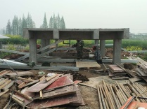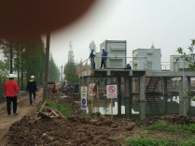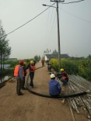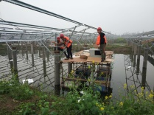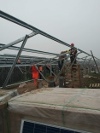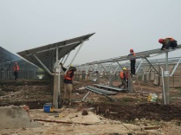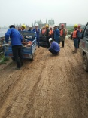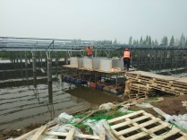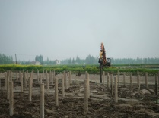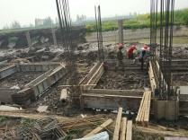

现场人员：张海龙、苏振峰、仵升靓。